Муниципальное дошкольное образовательное учреждение
«Детский сад №14».

Открытое занятие по ФЭМП
в подготовительной к школе группе.
Тема: «В поисках золотого ключика»

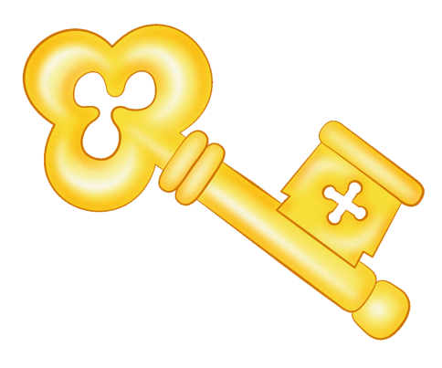

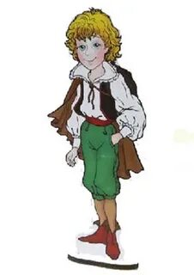 Воспитатель Уланова Г.П.
Декабрь 2021г.
Программное содержание:
Образовательные задачи:
- Закреплять навыки счёта в пределах 10(прямой и обратный счёт);
- Совершенствовать знания о последовательности дней недели ,времени года, месяцев года;
- Закреплять навыки сравнения чисел;
- Закрепить знание состава числа из двух меньших;
- Формировать навык полных ответов на вопросы.

Развивающие задачи:
- Развивать самостоятельность, умение планировать свою работу;
- Развивать математическое и пространственное мышление, познавательные способности, творческое воображение, внимание, память, мелкую моторику рук.
Воспитательные задачи:
- Воспитывать интерес к математике, умение понимать учебную задачу и выполнять её самостоятельно.
Интегрируемые области:
познавательное развитие, социально-коммуникативное развитие.
Ход занятия:
Дети входят здороваются с гостями.
Ребята, я сегодня получила письмо. Пишут знакомые нам гномы: Кохле, Охле , Желе, Зеле, Геле, Селе и Фи. У них случилась беда, злой волшебник закрыл мальчика Гео в старой башне ,а ключ спрятал. Каждому гному он дал
задание. Выполнив задания гномы найдут ключ и освободят мальчика Гео. Гномы просят нас помочь им .
Вы хотите помочь гномам?
Дети: Да!
В-ль: Тогда я предлагаю отправиться в путешествие. А на чём мы отправимся в путешествие, узнаем выполнив задание на Геоконте с помощью шифровки
Что же получилось? Да это же корабль, значит мы отправляемся в путь на корабле. Путешествовать мы будем с помощью карты. На карте изображены разноцветные острова.
Первый остров на нашем пути красный. Гном Кохле оставил нам задание в красном конверте.
- Посчитайте от 1 до 10 в прямом и обратном порядке;
- Посчитайте от 4 до 8, от 5 до 10;
- Посчитайте от 10 до 5 , от 6 до 2;
- Назовите соседей числа 3,5,7,9;
- Назовите число, которое находится, между числами 5 и 7, 4 и 6 , 9 и 7;
- Состав числа 10.
Следующий остров оранжевый . Задание от Охле в оранжевом конверте.(Поляна цветов)
«Сравни числа»
Давайте вспомним, какие бывают математические знаки(>, < или =) и расставим их правильно:
2 8 , 6 3, 4 4
Плывём дальше, у нас на пути жёлтый остров. Задание от гнома Желе в жёлтом конверте.
«Дни недели» игра с мячом.
Сколько месяцев в году?;
- С какого месяца начинается год?;
- Каким заканчивается?;
- Сколько времён года?;
- Сколько месяцев в каждом времени года? ;
- Какое сейчас время года, а месяц, какой будет после?;
Назови летние, осенние и зимние месяцы.
Плывём дальше, какой же следующий остров?
Зелёный. Ищем задание в зелёном конверте.
«Реши примеры»

2+6= 10-10=
5+4= 5+5=

8-2= 7-2=
А теперь нам нужно отдохнуть( физкультминутка)
Мы на плечи руки ставим
Начинаем их вращать,
Так осанку мы исправим
1-2-3-4-5
Чтобы лучше нам размяться
Будем ниже наклоняться
Наклоняемся вперёд,
А потом наоборот.
Вот ещё одно заданье-
Выполняем приседанье
Не ленитесь приседать
1-2-3-4-5
Мы попрыгаем немножко
И пройдёмся по дорожке
За столы садимся дружно
Нам теперь учиться нужно.
А теперь на нашем пути голубой остров . Задание от гнома Геле в голубом конверте.
«Ориентировкав пространстве на Игровизоре »(работа с геометрическими фигурами»

Следующий остров синий. Задание от гнома Селе шуточные задачки.
На яблоне висели 5 яблок и 3 груши. Сколько всего плодов висело на яблоне? (Висело 5 яблок)
Два мальчика играли в шашки 3 часа. Сколько времени играл каждый? (3 часа)
Росли две вербы, на каждой вербе – по две ветки. На каждой ветке 2 груши. Сколько всего груш? (Ни одной)
Летела стая уток. Охотник выстрелил и убил одну утку. Сколько уток осталось? (Нисколько, остальные птицы улетели)
У стула 4 ножки. Сколько ножек у 2-х стульев? (8)
У 7 братьев по 1 сестре. Сколько всего детей? (8)
Сколько рогов у 3-х коров? (6)
Сколько концов у одной палки? (2)
Последний остров на нашем пути фиолетовый. Задание от гнома Фи в фиолетовом конверте.
«Графический диктант»
3 клеточки вверх, 1-вправо, 1-вниз,1- вправо,1- вниз, 5- вправо, 2- вверх, 3- вправо,5 –вниз, 3- влево,2- вверх, 7-влево.
Что же у нас получилось?
Да это же ключ, значит мы выполнили все задания и помогли гномам. А вот и мальчик Гео. Он благодарит вас за помощь и дарит вам вот эти раскраски.
Ребята, какое задание вам понравилось больше всего?
Какое самое трудное?
Какое самое лёгкое?
У вас на столах смайлики, выберете смайлик соответствующий вашему настроению на сегодняшнем занятии: если у вас всё получилось поднимите улыбающийся смайлик, если что то не получилось грустный смайлик.

.

